День РОССИИ
12 июня вся страна отмечает праздник День России. Наш пришкольный лагерь "РОСТландия" тоже присоединился к этому знаменательному событию. Дети подготовили стихи про символику России, торжественно спели гимн России и пели песни на тему "Я люблю тебя, Россия!". Все отряды приняли участие в конкурсе рисунков "Моя страна Россия" и спортивном празднике "Символика России". А также поучаствовали в акции "День России" и составили слово Россия в цветах триколора.
Теперь можно с уверенностью сказать, что каждый воспитанник нашего лагеря знает когда отмечается день России и что она значит в судьбе каждого русского человека.
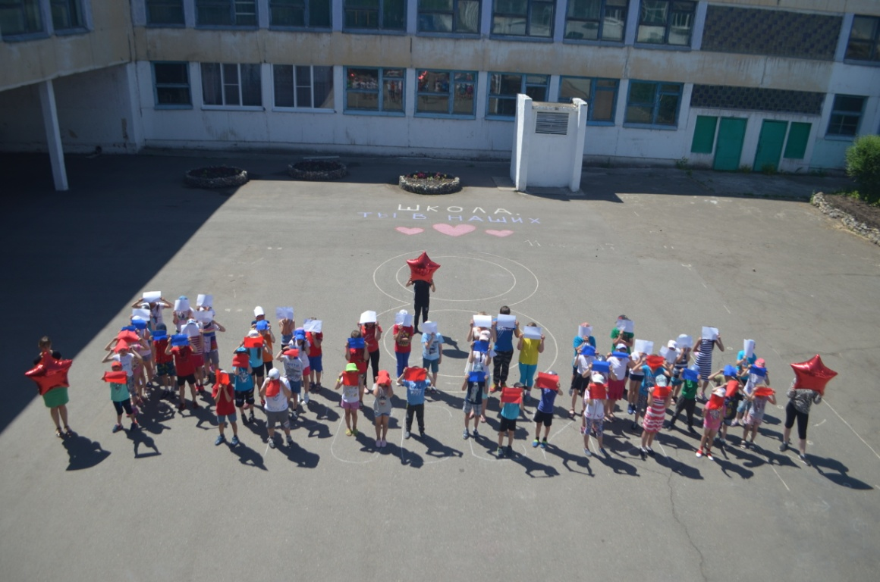 | 